Қысқа мерзімді жоспар
Білім беру ұйымының атауы |  | Бөген жалпы білім беретін мектеп КММ
Пәні: |  | Қазақ тілі
Бөлім: |  | Табиғат құбылыстары
Педагогтің аты-жөні: |  | Сатыбалды Нұрила Сапарқызы
Күні: |  | 14.02.2025
Сынып: 4 |  | Қатысушылар саны |  | Қатыспағандар саны
Сабақтың тақырыбы: |  | 86. Тәуелдеулі зат есімдердің септелуі.
Оқу бағдарламасына сәйкес оқыту мақсаты: |  | 4.4.2.3* – зат есімді септеу, тәуелденген сөздердің септелуін білу
Сабақтың мақсаты |  | Оқушылар зат есімді септеу, тәуелденген сөздердің септелуін біледі
Құндылық: ЖАСАМПАЗДЫҚ ЖӘНЕ ЖАҢАШЫЛДЫҚ |  | Апта дәйексөзі: «Өнерлі бала өрге жүзер»
 |  | Сабақтың барысы
Сабақтың жоспарланған кезеңдері | Педагогтің әрекеті |  | Оқушының әрекеті |  | Бағалау | Ресурс-тар
Сабақтың басы  2 минут | I.Ұйымдастыру.  Сәлемдесу.  Психологиялық дайындық   |  | 1.Мұғаліммен сәлемдеседі.  2.Өлең шумағын мәнерлеп айтады  . |  | Жарайсыңдар!
3 минут | Топқа бөлу: flippity+net платформасы арқылы.  II. Үй тапсырмасын сұрау.  5-жаттығу.  - Сыныпта "Құстар-біздің досымыз" тақырыбына жарнама жазудан сайыс өтіп жатыр. Сен тілші ретінде әр топтан репортаж ал. Ол үшін төмендегі сұрақтарды толықтырып, компьютерде тер.  Құстар-біздің досымыз  1.Жарнамада тақырып толық ашылған ба?  2. Топтың жарнамасында құстарды қорғау мәселесі қарастырылған ба?  3.Жарнама жасау кезінде қиындықтар болды ма? |  | Сұрақтарға жауап береді. |  | Ауызша мадақтау  Сұрақтарға жауап береді.
Сабақтың ортасы  1минут  5 минут  5 минут  3 минут  2 минут  4 минут  4 минут  5 минут  6 минут | Оқушыларды оқу мақсаты және бағалау критерийімен таныстырамын.  III. Жаңа тақырып.  Білу және түсіну Оқулықпен жұмыс.  7- жаттығу. Өлеңді оқып, табыс септіктегі зат есімдерді тап.  Оның зерлі табағы  Солай айла табады.  Күн ысымай тұрғанда  Қауашағын жабады.  Оның зерлі табағын  Баларасы табады.  Алатынын бақбақтан  Түске шейін алады.  - Тапқан сөздеріңді сөз құрамына талда.  Қауашағын (з/е, т/ж III ж, т/с), табағын(з/е, т/ж III ж, т/с).  8-жаттығу. Берілген сөзді септе.  Жыл құсы  А.с. жыл құсы  І.с. жыл құсының  Б.с. жыл құсына  Т.с. жыл құсын  Ж.с. жыл құсында  Ш.с. жыл құсынан  К.с. жыл құсымен  - Бұл сөзді септегенде қай септік жалғаулары өзгерді?  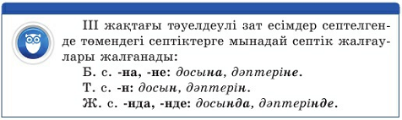  Сергіту сәті  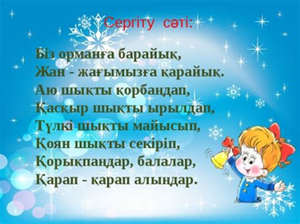  ЕБҚ  Сөздерді салыстырып, сөз тәуелденгенде қалай өзгергенін түсіндір.  Қармақ-(менің) қармағым  Күрек-(сенің) күрегің  Қайық-(біздің) қайығымыз  Кітап-(менің) кітабым  9-жаттығу. Төмендегі сөздерді пайдаланып, өтірік өлеңді қалпына келтіріп жаз.  Жарып өтіп түнекті,  Жеттім Айдың қасына.  Түнгі аяздан күн өтті,  Тымақ киген басыма.  11-жаттығу. Мәтінді оқы. Қарамен жазылған сөздерді көшіріп жазып, сөз құрамына талда. Олардың қай септікте тұрғанын айт.  Қырғауыл  Ауылға^{б.с}, атасына^{б.с}, үйіне^{б.с}, қырғауылды^{т.с}, қасына^{б.с}, қалтасынан^{ш.с}, қолорамалын^{т.с}, аяғын^{т.с}.  12-жаттығу. Әріптерден "Б" әрпінен басталып, "н" әрпімен аяқталатын құстың атын тауып оқы.  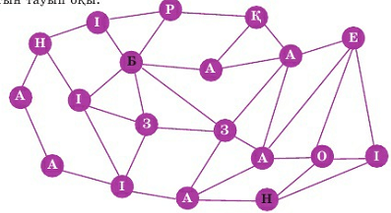  Құстың атауы -бірқазан.  Бірқазан - жыл құстары, наурыз айында ұшып келіп, қараша айында жылы жаққа ұшып кетеді.  - Тапқан құстың атын түбір күйінде және тәуелдік жалғау жалғап септе.  А.с. бірқазан, бірқазаным, бірқазаның, бірқазаны  І.с. бірқазанның, бірқазанымның, бірқазаныңның, бірқазанының  Б.с. бірқазанға, бірқазаныма, бірқазаныңа, бірқазанына  Т.с. бірқазанды, бірқазанымды, бірқазаныңды, бірқазанын  Ж.с. бірқазанда, бірқазанымда, бірқазаныңда, бірқазанында  Ш.с. бірқазаннан, бірқазанымнан, бірқазаныңнан, бірқазанынан  К.с. бірқазанмен, бірқазаныммен, бірқазаныңмен, бірқазанымен |  | Өлеңді оқып, табыс септіктегі зат есімдерді табады.  Тапқан сөздеріңді сөз құрамына талдайды.  Берілген сөзді септейді  Бұл сөзді септегенде қай септік жалғаулары өзгергенін анықтайды.  Сергіту сәтін іс-қимылмен көрсетеді.  Төмендегі сөздерді пайдаланып, өтірік өлеңді қалпына келтіріп жазады.  Мәтінді оқып, қарамен жазылған сөздерді көшіріп жазып, сөз құрамына талдайды. Олардың қай септікте тұрғанын айтады.  Әріптерден "Б" әрпінен басталып, "н" әрпімен аяқталатын құстың атын тауып оқиды.  Тапқан құстың атын түбір күйінде және тәуелдік жалғау жалғап септейді. |  | ҚБ:Жарайсың! Өте жақсы! Дұрыс! Талпын!  Дескриптор:  1 . Өлеңді оқып, табыс септіктегі зат есімдерді табады.1б  2.Тапқан сөздеріңді сөз құрамына талдайды.1б  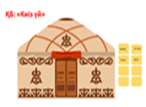  Дескриптор:  1. Берілген сөзді септейді.1б  2.Бұл сөзді септегенде қай септік жалғаулары өзгергенін анықтайды.1б  ҚБ:Жарайсың! Өте жақсы! Дұрыс! Талпын!  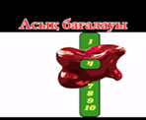  Дескриптор:  1. Төмендегі сөздерді пайдаланып, өтірік өлеңді қалпына келтіріп жазады. 1б  Дескриптор:  1. Мәтінді түсініп оқиды.1б 2.Қарамен жазылған сөздерді көшіріп жазып, сөз құрамына талдайды. 1б 3.Олардың қай септікте тұрғанын айтады.1б  Дескриптор:  1. Әріптерден "Б" әрпінен басталып, "н" әрпімен аяқталатын құстың атын тауып оқиды.1б  2. Тапқан құстың атын түбір күйінде және тәуелдік жалғау жалғап септейді.  1б | Оқулық  Дәптер  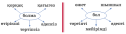  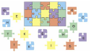  дәптер
Сабақтың соңы  2 минут  1 минут  2 минут | IV.Сабақты қорытындылау  Тапқырлыққа үйрету үшін  (оқу мақсаты мен бағалау критерийлеріне оралу):  -Бүгінгі оқу мақсаты қандай болды?  -Жетістік критерийлеріне жеттік пе?  Үй тапсырма  10-жаттығу. Сызбаны пайдаланып,зат есімді тіркес жаса.  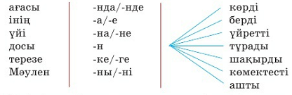  Ағасына көмектесті, ініңе үйретті, үйіне шақырды, досын көрді, терезені ашты, Мәуленге берді.  Оқушылардың білімін бағалау  Рефлексия  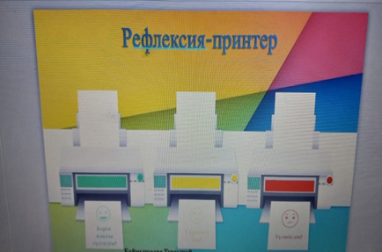 |  | Сұрақтарға жауап береді.  Үй тапсырмасын жазады.  Өздері кері байланыс жасайды. |  | Тақырыпқа қатысты ой түйеді.  Жарайсың!  Балдар жиынтығын қою | 